ПРИЛОЖЕНИЕ
к письму министерства образования Сахалинской области
от___________ №____________

Форма 1
ОТЧЕТ
об исполнении в 2021 году Планов мероприятий по устранению недостатков, выявленных в ходе независимой оценки качества условий оказания услуг в 2020 году, подведомственными организациями, осуществляющими образовательную деятельность
муниципальное образование: ________________________________

1. Организационно - распорядительные мероприятия в рамках осуществления ведомственного контроля

1.1. Рассмотрение результатов НОКО подведомственных организаций за 2020 год:

Дата | Форма рассмотрения | Результаты, принятые решения
 | Например:  Совещание при главе администрации | Например:  Премирование  - наименование ОУ,  - объем финансовых средств, на что предусмотрены, как освоены

1.2. Размещение информации о НОКО в СМИ, социальных сетях:

- источники, ссылки в сети Интернет, реквизиты публикаций
МБДОУ детский сад «Островок»
- http://ostrovok.unosmirnih.ru/index.php/57-noko/146-noko?highlight=WyJcdTA0M2RcdTA0M2VcdTA0M2FcdTA0M2UiXQ

1.3. Текущий анализ исполнения Планов подведомственных организаций за 2020 год

Дата | Форма рассмотрения (заслушивания отчетов об исполнении Планов) | Результаты, принятые решения
 | Например:  Заседание общешкольного родительского комитета | Например:  Премирование:  - наименование ОУ,  - объем финансовых средств, на что предусмотрены, как освоены

Форма 2

2. Общий анализ выполнения Планов в 2021 году
(информация предоставляется по каждой организации)
№ | Наименование организаций | Выполнение мероприятий |  | % исполнения Плана | Неисполненные мероприятия (частично исполненные мероприятия)
 |  | План | Факт |  | Причины  (по каждому неисполненному мероприятию) | Принятые решения, в том числе административного характера
1 | МБДОУ детский сад «Островок» | Систематическая актуализация информации на сайте организации. Размещение информации на сайте www.bus.gov.ru | Размещение и актуализация на сайте муниципального задания раз в кварта, отчет о выполнении муниципального задания, размещение и корректировка плана ФХД  2021 | 100%
 |  | Анализ и проверка размещенной информации на стендах в помещении организации; на официальном сайте организации | Информация в соответствии с нормативными актами размещенная на стендах образовательного учреждения, а также на сайте учреждения  2021 | 100%
 |  | Размещение анкетирования и проведения опросов для граждан о доступности информации на сайте, информационных стендах ОО | 2021 | 100 %
 |  | Обеспечение наличия комфортной зоны отдыха (ожидания) | Запланировано на 2022 год | 0% | Отсутствие финансирования
 |  | Размещение анкетирования и проведения опросов для граждан о доступности и комфортности предоставления услуг | 2021 | 100 %
 |  | Оборудование специальных санитарно-гигиенических помещений в организациях социальной сферы | Оборудована санитарно-гигиеническое помещение  2021 | 100%
 |  | Установка оборудования дублирования для инвалидов по слуху и зрению звуковой и зрительной информации; дублирование надписей, знаков иной текстовой и графической информации знаками, выполненными рельефно-точечным шрифтом Брайля | Тактильная табличка (направление движения), информационная табличка с наименованием учреждения, местом его нахождения, включая режим работы выполненными рельефно-точечным шрифтом Брайля, информационная мнемосхема, отображающая информацию о передвижениях в здании (план эвакуации) | 70% | Отсутствие финансирования  Запланировано на 2022 год
 |  | Проведение инструктажей, тренингов с педагогическими работниками и вспомогательным персоналом по развитию коммуникативных навыков, доброжелательного общения с воспитанниками и их родителями/ законными представителями | 2021 год | 100%
 |  | Проведение мероприятий, направленных на популяризацию и освещение деятельности ОО на информационном стенде, на официальном сайте ОО, в средствах массовой информации. | В целях популяризации и освещения деятельности ОО обеспечивается информирование родителей на сайте ОО, ежедневно размещается от 30до 5 постов в Инстаграмм | 100%
 |  | Обеспечение информирования родителей, общественности о графике работы ОО | Размещение информации на входных дверях здания  2021г | 100%
 |  | Проведение анкетирования среди родителей (законных представителей) по вопросу изменения графика работы ОО. Изменения графика работы по предложениям родителей ОО | Не проводилось | 0 % | Данный вопрос родительской общественностью не поднимался
 |  | Проведение в ОО «Дня открытых дверей» для родительской общественности | В связи с распространением новой коронавирусной инфекции день открытых дверей не проводился | 0 %
 |  | Обеспечение широкого информирования родителей, общественности о деятельности ОО, мероприятиях на официальном сайте, в социальных сетях, презентации  о деятельности ОО.  Реализация совместных проектов с родителями (законными  представителями) в ОО. | Ежедневная информация о проведенных мероприятиях размещается на сайте и на странице в Инстаграмм  Реализация грантового проекта «Мир особого ребенка» проведение мастер-классов для родителей.  Выставки совместных работ детей и родителей | 100%

Форма 3

№ | Недостатки, выявленные в ходе независимой оценки качества условий оказания услуг организацией | Наименование мероприятия по устранению недостатков, выявленных в ходе независимой оценки качества условий оказания услуг организацией | Плановый срок реализации мероприятия | Ответственный исполнитель (с указанием фамилии, имени, отчества и должности) | Сведения о ходе реализации мероприятия²
 |  |  |  |  | реализованные меры по устранению выявленных недостатков | фактический срок реализации

МО______________________________

Наименованные организации_МБДОУ детский сад «Островок» пгт. Смирных
I. | Открытость и доступность информации об организации-86,13
1.1. | Полнота и актуальность информации об организации, осуществляющей образовательную деятельность (далее – организация), и её деятельности, размещенной на официальном сайте организации в информационно- телекоммуникационной сети «Интернет» (далее – сеть Интернет) (для государственных (муниципальных) организаций – информации, размещенной, в том числе на официальном сайте в сети Интернет www.bus.gov.ru– 83,11 | Систематическая актуализация информации на сайте организаций Ежемесячный контроль размещения информации по состоянию на 20 число месяца на сайте www.bus.gov.ru.  Анализ наполняемости сайта организаций | Ежемесячно в течение года | Тимашова Г.А., техник Процишина О.А., заместитель заведующего по ВМР, Завьялова В.М. заведующий МБДОУ детский сад «Островок» пгт.Смирных | Размещение и актуализация на сайте муниципального задания раз в кварта, отчет о выполнении муниципального задания, размещение и корректировка плана ФХД  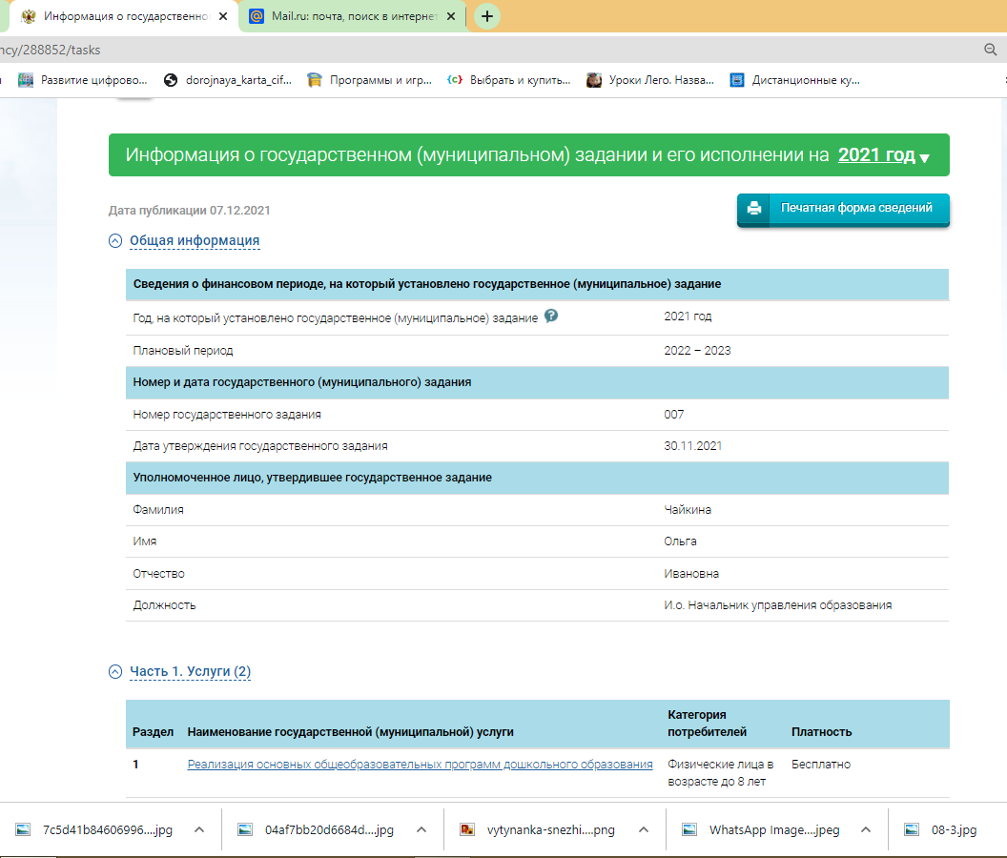  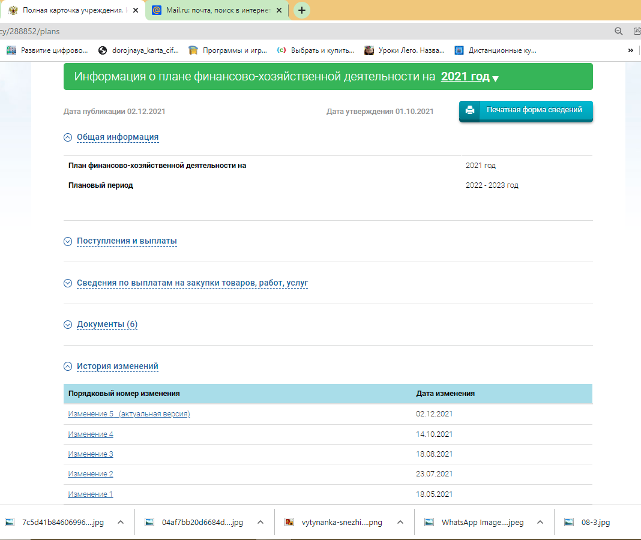 | 2021 год
1.2 | Соответствие информации о деятельности организации социальной сферы, размещенной на общедоступных информационных ресурсах, ее содержанию и порядку (форме), установленным нормативными правовыми актами: - на информационных стендах в помещении организации социальной сферы; - на официальном сайте организации социальной сферы в сети «Интернет» (далее - официальных сайтов организаций социальной сферы) -88,89 | Анализ и проверка, размещенной на информационных стендах в помещении организации, размещение которых установлено нормативными правовыми актами. | 2020-2023 г (Один раз в год) | Тимашова Г.А., техник Процишина О.А., заместитель заведующего по ВМР, Завьялова В.М. заведующий МБДОУ детский сад «Островок» пгт. Смирных | Информация в соответствии с нормативными актами размещенная на стендах образовательного учреждения, а также на сайте учреждения  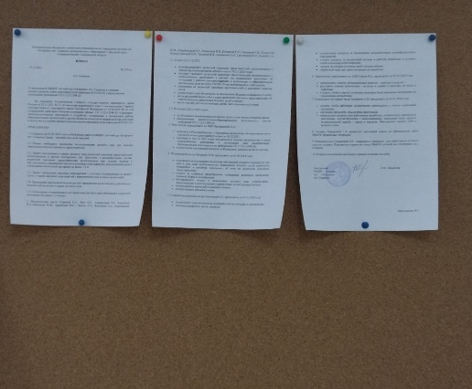 | 2021 год
1.3. | Доля получателей услуг, удовлетворенных открытостью, полнотой и доступностью информации о деятельности образовательной организации, размещенной на информационных стендах в помещении образовательной организации, на официальном сайте образовательной организации в сети «Интернет» (в % от общего числа опрошенных получателей услуг) -86,89 | Размещение на сайтах организаций раздела "Опрос", «Анкетирование» и проведение опросов граждан о доступности информации на сайте, информационных стендах в ОО.  Информирование заявителей о ходе рассмотрения обращений.  Использование возможности различных сервисов для повышения доступности сведений о ходе рассмотрения обращений получателей образовательных услуг. | Один раз в полугодие  2020-2023гг | Тимашова Г.А., техник  Завьялова В.М. заведующий  МБДОУ детский сад «Островок» пгт.Смирных | Проведено анкетирование «Анкета для родителей по оценке деятельности дошкольного образовательного учреждения»
II. | Комфортность условий предоставления услуг-88,39
2.1 | Обеспечение в образовательной организации комфортных условий пребывания (наличие комфортной зоны отдыха (ожидания), оборудованной соответствующей мебелью, наличие и понятность навигации внутри организации, наличие и доступность питьевой воды, санитарно-гигиенических помещений, санитарное состояние помещений организации) -88,89 | Продолжение работы по поддержанию должного  уровня комфортности условий, в которых осуществляется образовательная деятельность. | 2020-2023 | Сомов И.А., заместитель заведующего по АХВ  Процишина О.А. заместитель заведующего по ВМР,  Завьялова В.М. заведующий МБДОУ детский сад «Островок» пгт.Смирных | Приобретение манежа для детей раннего возраста. Приобретение блендера для организации питания детей раннего возраста
 |  | Обеспечение наличие комфортной зоны отдыха (ожидания), оборудованной соответствующей мебелью, наличие и понятность навигации внутри организации и доступности питьевой воды (установка системы кулера для воды) | 2020-2023 |  | Оборудование комфортной зоны отдыха запланировано на 2022 год | 2022 год
2.3 | Доля получателей услуг удовлетворенных комфортностью предоставления услуг образовательной организацией (в % от общего числа опрошенных получателей услуг)-87,89 | Размещение на сайтах организаций раздела "Опрос", «Анкетирование» и проведение опросов граждан о доступности и комфортности предоставления услуг. | 2020-2023  один раз в год | Тимашова Г.А., техник  Процишина О.А., заместитель заведующего по ВМР, Завьялова В.М. заведующий МБДОУ детский сад «Островок» пгт. Смирных
III. | Доступность услуг для инвалидов- 60,6
3.1 |  | Оборудование специальных санитарно-гигиенических помещений в организациях социальной сферы |  | Завьялова В.М., заведующий  МБДОУ детский сад «Островок» пгт. Смирных | Оборудовано санитарно-гигиеническое помещение  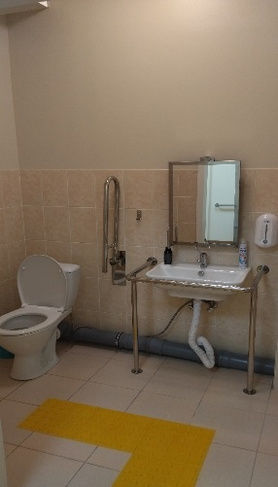  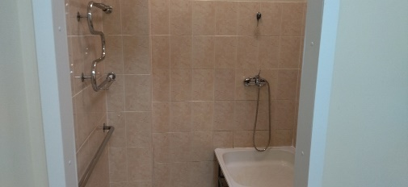 | 2021
3.2. | Обеспечение в организации социальной сферы условий доступности, позволяющих инвалидам получать услуги наравне с другими-62,2 | Установка оборудования дублирование для инвалидов по слуху и зрению звуковой и зрительной информации; дублирование надписей, знаков и иной текстовой и графической информации знаками, выполненными рельефно-точечным шрифтом Брайля; возможность предоставления инвалидам по слуху (слуху и зрению) услуг сурдопереводчика (тифлосурдопереводчика); | 2020-2023 | Завьялова В.М. заведующий  МБДОУ детский сад «Островок» пгт.Смирных | Тактильная табличка (направление движения), информационная табличка с наименованием учреждения, местом его нахождения, включая режим работы выполненными рельефно-точечным шрифтом Брайля, информационная мнемосхема, отображающая информацию о передвижениях в здании (план эвакуации) 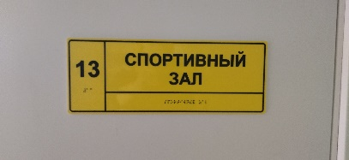  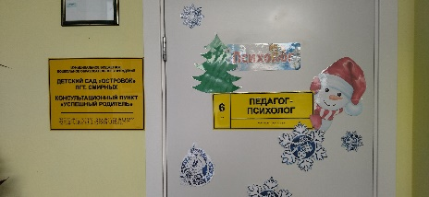 | 2022
IV. | Показатели, характеризующие общий критерий оценки качества образовательной деятельности организаций,  осуществляющих образовательную деятельность, касающиеся удовлетворенности качеством образовательной деятельности организаций- 85,4
4.1 | Доля получателей услуг, удовлетворенных доброжелательностью, вежливостью работников образовательной организации, обеспечивающих первичный контакт и информирование получателя услуги при непосредственном обращении в организацию социальной сферы (в % от общего числа опрошенных получателей услуг)  84,33 | Проведение инструктажей, тренингов с педагогическими работниками и вспомогательным персоналом по развитию коммуникативных навыков, доброжелательного общения с воспитанниками и их родителями/законными представителями.  Разработка памятки по теме «Правила поведения и общения участников образовательных отношений в ОО»  Административный контроль по соблюдению этических норм и правил сотрудниками ОО. | 2020-2023 | Дворецкая И. В., Хохлова К.Ю., педагог – психолог  Процишина О.А., заместитель заведующего по ВМР  В.М.Завьялова, заведующий МБДОУ детский сад «Островок» пгт. Смирных | Обучение 3 – х сотрудников по программе «Организация доступной среды жизнедеятельности для инвалидов и маломобильных групп населения (ММГ)»  Проведение семинара-практикума «Взаимодействие педагогов с дошкольниками. Социальный статус ребенка в детском коллективе» и семинар «Взаимодействие коллектива взрослых с дошкольниками. Способы разрешения детских конфликтов» | 2020 год
V. | Удовлетворенность условиями оказания услуг-92,2
5.1 | Доля получателей услуг, которые готовы рекомендовать образовательную организацию родственникам и знакомым-92 | Проведение мероприятий, направленных на популяризацию и освещение деятельности ОО на информационном стенде, официальном сайте ОО, в средствах массовой информации. | 2020-2023 | Процишина О.А., заместитель по ВМР  Завьялова В.М., заведующий МБДОУ «Островок» п Смирных | Ведение сайта ОО http://ostrovok.unosmirnih.ru/ | 2021
5.2 | Доля получателей услуг, удовлетворенных организационными условиями предоставления услуг (графиком работы образовательной организации) (в % от общего числа опрошенных получателей услуг)-91,56 | Обеспечение информирования родителей, общественности о графике работы ОО.  Проведение анкетирования среди родителей (законных представителей) обучающихся по вопросу изменения графика работы образовательной организации удовлетворенности условиям оказания услуг в образовательной организации; Изменение графика работы ОО по предложениям родителей, общественности. | 2020-2023 | Тимашова Г.А. техник  Процишина О.А., заместитель по ВМР  В.М.Завьялова, заведующий МБДОУ «Островок» пгт. Смирных | Данный вопрос родительской общественностью не поднимался | 2022
5.3. | Доля получателей услуг, удовлетворенных в целом условиями оказания услуг в образовательной организации (в % от общего числа опрошенных получателей услуг)-92,67 | Проведение в ОО «Дня открытых дверей» для родительской общественности.  Обеспечение широкого информирования родителей, общественности о деятельности ОО, мероприятиях на официальном сайте, в социальных сетях, презентации  о деятельности ОО.  Реализация совместных проектов с родителями (законными  представителями) в ОО. | 2020-2023 | Процишина О.А., заместитель по ВМР  Завьялова В.М.,, заведующий МБДОУ «Островок» пгт. Смирных | В связи с распространением новой коронавирусно инфекции день открытых дверей не проводился  Ежедневное информирование о проведенных мероприятиях размещается на сайте и странице в Инстаграмм | 2021

Информация предоставляется по утвержденному Плану мероприятий по каждой организации отдельно

